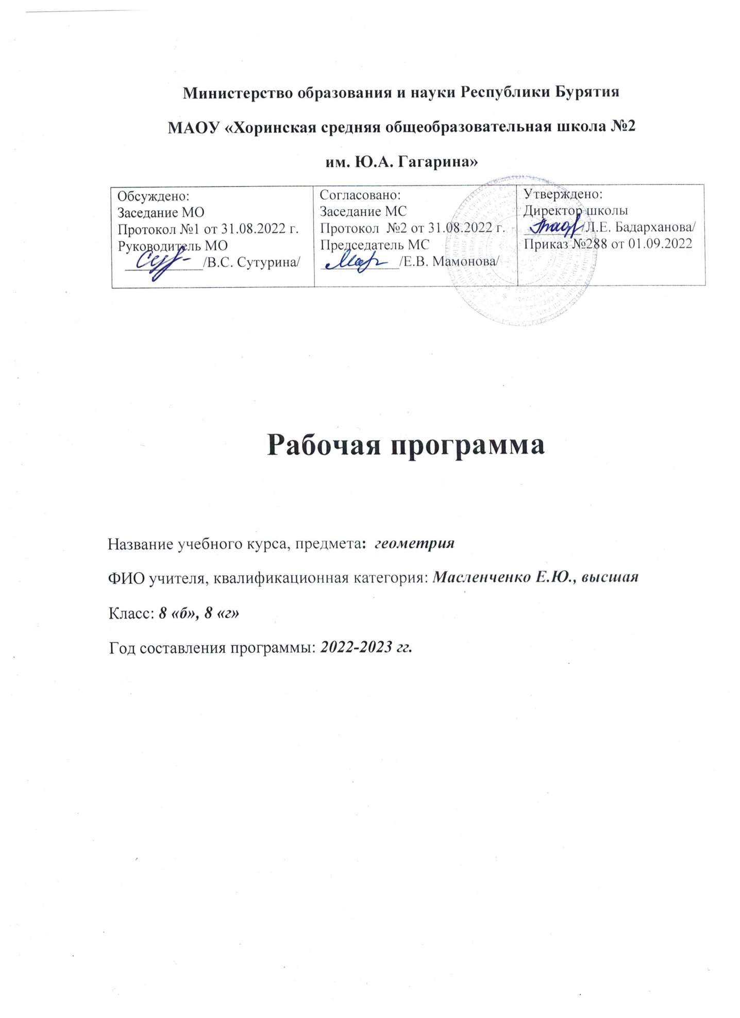**ПОЯСНИТЕЛЬНАЯ ЗАПИСКА**

Рабочая программа по геометрии для 8 класса соответствует:

1. Закону РФ 273-ФЗ«Об образовании Российской Федерации»;
2. Федеральным государственным образовательным стандартам основного общего образования(ФГОС ООО), утвержденного приказом Министерства образования и науки РФ от17.12.2010 г. № 1897;
3. Образовательной программе основного общего образования МАОУ «Хоринская средняя общеобразовательная школа №2им. Ю.А. Гагарина»;
4. УМК по предмету программе курса геометрии для 8 класса общеобразовательных учреждений (сост. под руководством Г. Мерзляк, В.Б. Полонский, М.С. Якир), рекомендованной Департаментом образовательных программи стандартов общего образования Министерства образования РФ, опубликованной издательством «Вентана-Граф» в 2018 году;
5. Учебным планом МАОУ «Хоринская СОШ №2им. Ю.А. Гагарина»;
6. Положению о рабочих программах МАОУ «Хоринская СОШ №2им. Ю.А. Гагарина»;

Рабочая программа составлена с учётом индивидуальных особенностей обучающихся 8 класса и специфики классного коллектива.

Между обучающимися достаточно ровные, в целом бесконфликтные отношения, но есть группа детей, которых по результатам проведённой социометрии следует отнести к группе «пренебрегаемых». Они замкнуты, необщительны, отличаются крайне медленным темпом деятельности, с трудом вовлекаются в коллективную (групповую или парную) работу, стесняются давать ответы в устной форме, грамотной монологической речью не отличаются. В работе с этими детьми будет применяться индивидуальный подход как при отборе учебного содержания, адаптируя его к интеллектуальным особенностям детей, так и при выборе форм и методов его освоения, которые должны соответствовать их личностных и индивидным особенностям: дефицит внимания, медленная переключаемость внимания, недостаточная сформированность основных мыслительных функций (анализ, сравнение, выделение главного), плохая память.

Основная масса обучающихся класса – это дети со средними низким уровнем способностей и невысокой мотивацией учения (большинство детей приходят в школу для общения), которые в  состоянии освоить программу по предмету только на базовом уровне. Они отличаются слабой организованностью, недисциплинированностью, часто безответственным отношением к выполнению учебных, особенно, домашних заданий. В классе можно выделить группу обучающихся (, которые достаточно часто не имеют всего необходимого к уроку, не выполняют домашние задания. Однако их отношение к учебе не вызывает у большинства обучающихся негативного отношения и порицания, а поощряется и принимается за норму. Чтобы включить этих детей в работу на уроке, будут использованы нетрадиционные формы организации их деятельности, частые смены видов работы, потому что волевым усилием эти дети заставить себя работать не в состоянии.

Небольшая группа учеников проявляет желание и возможность изучать предмет  на продвинутом уровне. С учётом этого в содержание уроков включён материал повышенного уровня сложности, предлагаются дифференцированные задания как на этапе отработки зунов, так и на этапе контроля. В организации работы с этой группой обучающих учтен и тот факт, что они не отличаются высоким уровнем самостоятельности в учебной деятельности и более успешны в работе по образцу, нежели чем в выполнении заданий творческого характера. Эти ребята часто не уверены в себе, мнительны, боятся ошибиться и с трудом переживают собственные неуспехи. В целях коррекции и нивелирования этих их особенностей отдельные темы ребята будут изучать самостоятельно.

В целом обучающиеся класса весьма разнородны с точки зрения своих индивидных особенностей: памяти, внимания, воображения, мышления, уровня работоспособности, темпа деятельности, темперамента. Это обусловило необходимость использования в работе с ними разных каналов восприятия учебного материала, разнообразных форм и метод работы.

На изучение программы отводится 2 **часа в неделю, что составляет 68 часов в учебный год.**

**Планируемые результаты изучения учебного предмета, курса**

В результате освоения курсагеометрии 8 класса ученик научиться:

*Личностным результатам:*

1. воспитание российской гражданской идентичности: патриотизма, уважения к Отечеству, осознания вклада отечественных ученных в развитие мировой науки;
2. ответственное отношение к учению, готовность и способность обучающихся к саморазвитию, и самообразованию на основе мотивации к обучению и познанию;
3. осознанный выбор и построение дальнейшей индивидуальной траектории образования на базе ориентировки в мире профессий и профессиональных предпочтений с учетом устойчивых познавательных интересов, а также на основе формирования уважительного отношения к труду, развитие опыта участия в социально значимом труде;
4. умение контролировать процесс и результат учебной и математической деятельности;
5. критичность мышления, инициатива, находчивость, активность при решении математических задач.

*Метапредметным результатам, где изучение курса яв­ляется формированием универсальных учебных дейст­вий (УУД):*

**Познавательные УУД**

**Развиваем умения:**

1. передавать основное содержание в сжатом, выборочном или развернутом виде;
2. выбирать наиболее эффективные способы решения задач;
3. структурировать знания;
4. заменять термины определениями;
5. восстанавливать предметную ситуацию, описанную в задаче, путем переформулирования, упрощенного пересказа текста, с выделением только существенной для решения задачи информации;
6. анализировать условия и требования задачи;
7. выбирать обобщенные стратегии решения задачи;
8. делать предположения об информации, которая нужная для решения предметной учебной задачи;
9. проводить анализ способов решения задачи с точки зрения их рациональности и экономичности;
10. сопоставлять характеристики объектов по одному или нескольким признакам;
11. выявлять сходства и различия объектов;
12. выявлять особенность (качества и признаки) разных объектов в процессе их рассматривания;
13. сравнивать различные объекты: выделять из множества один или несколько объектов, имеющих общие свойства;
14. строить логические цепи рассуждений;
15. выдвигать и обосновывать гипотезы, предлагать способы их проверки;
16. преобразовывать модели с целью выявления общих законов, определяющих предметную область;
17. выбирать смысловые единицы текста и устанавливать отношения между ними;
18. выводить следствия из имеющихся в условии задачи данных;
19. выделять формальную структуру задачи;
20. выражать структуру задачи различными средствами (рисунки, символы, схемы и знаки);
21. самостоятельно создавать алгоритмы деятельности при решении проблем творческого и поискового характера;
22. устанавливать причинно-следственные связи;

23)осуществлять синтез как составление целого из частей

**Коммуникативные УУД**

**Развиваем умения:**

1. слушать и слышать собеседника, вступать с ним в учебный диалог;
2. продуктивно общаться и взаимодействовать с коллегами по совместной деятельности;
3. выражать свои мысли (с достаточной полнотой и точностью) в соответствии с задачами и условиями коммуникации;
4. определять цели и функции участников, способы взаимодействия;
5. понимать возможность существования различных точек зрения, не совпадающих с собственной;
6. устанавливать и сравнивать разные точки зрения, прежде чем принимать решения и делать выбор;
7. при необходимости отстаивать свою точку зрения, аргументируя ее, подтверждая фактами;
8. адекватно использовать речевые средства для дискуссии и аргументации своей позиции;
9. вступать в диалог, участвовать в коллективном обсуждении проблем;
10. описывать содержание совершаемых действий с целью ориентировки предметно-практической или иной деятельности;
11. регулировать собственную деятельность посредством письменной речи;
12. брать на себя инициативу в организации совместного действия;
13. представлять конкретное содержание и сообщать его в письменной и устной форме;
14. обмениваться знаниями между членами группы для принятия эффективных совместных решений;

взглянуть на ситуацию с иной позиции и договориться с людьми иных позиций.

**Регулятивные УУД**

**Развиваем умения:**

1. определять цель установки учебной деятельности, осуществлять поиск ее достижения;
2. определять последовательность промежуточных целей с учетом конечного результата;
3. составлять план последовательности действий;
4. самостоятельно обнаруживать и формулировать учебную проблему;
5. оценивать уровень владения учебным действием (отвечать на вопрос «что я не знаю и не умею?»;
6. прогнозировать результат и уровень усвоения;
7. формировать постановку учебной задачи на основе соотнесения того, что уже известно и усвоено учащимся, и того, что еще неизвестно;
8. оценивать весомость приводимых доказательств и рассуждений; корректировать деятельность: вносить изменения в процесс с учетом возникших трудностей и ошибок, намечать способы их устранения;
9. формировать способность к мобилизации сил и энергии, способность к волевому усилию в преодолении препятствий;
10. вносить необходимые дополнения и коррективы в план и способ действия в случае расхождения эталона, реального действия и его продукта;
11. осознавать самого себя как движущую силу своего научения, к преодолению препятствий и самокоррекции;
12. осознавать уровень и качество усвоения результата;
13. проектировать маршрут преодоления затруднений в обучении через включение в новые виды деятельности;
14. осуществлять контроль деятельности («что сделано») и пощаговый контроль («как выполнена каждая операция, входящая в состав учебного действия»);
15. самостоятельно выделять и формулировать познавательную цель;
16. понимать причины своего неуспеха и находить способы выхода из этой ситуации;

оценивать достигнутый результат.

**Предметным результатам:**

1. осознание значения математики для повседневной жизни человека;
2. представление о математической науке как сфере математической деятельности, об этапах ее развития, о ее значимости для развития цивилизации;
3. развитие умений работать с учебным математическим текстом (анализировать, извлекать необходимую информацию), точно и грамотно выражать свои мысли с применением математической терминологии и символики, проводить классификации, логические обоснования;
4. владение базовым понятийным аппаратом по основным разделам содержания;
5. систематические знания о функциях и их свойствах;
6. практически значимые математические умения и навыки, их применение к решению математических и нематематических задач, предполагающих умения:

* распознавать на чертежах, рисунках, моделях и в окружающем мире плоские и пространственные геометрические фигуры (прямоугольник, ромб, квадрат, трапеция и др.);
* распознавать виды четырехугольников, многоугольников;
* определять по чертежу фигуры её параметры (длина отрезка, градусная мера угла, элементы четырехугольника, элементы многоугольникапериметри площади четырехугольника и т.д.);
* распознавать развертки куба, прямоугольного параллелепипеда, правильной пирамиды, цилиндра и конуса;
* пользоваться языком геометрии для описания предметов окружающего мира и их взаимного расположения;
* распознавать и изображать на чертежах и рисунках геометрические фигуры и их конфигурации;
* находить значения длин линейных элементов фигур и их отношения, градусную меру углов от 00 до 3600, применяя определения, свойства и признаки фигур и их элементов, отношения фигур (равенство, сравнение);
* решать задачи на доказательство, опираясь на изученные свойства фигур и отношений между ними и применяя изученные методы доказательств;
* решать простейшие задачи на построение, применяя основные алгоритмы построения с помощью циркуля и линейки;
* решать простейшие планиметрические задачи в пространстве.

**Выпускник получит возможность:**

* углубления и развития представлений о плоских и пространственных геометрических фигурах (прямоугольник, ромб, квадрат, трапеция и др.);
* применения понятия развертки для выполнения практических расчетов;
* овладения методами решения задач на вычисления и доказательства: методом от противного, методом перебора вариантов;
* приобретения опыта применения алгебраического аппарата при решении геометрических задач;
* овладения традиционной схемой решения задач на построение с помощью циркуля и линейки: анализ, построение, доказательство и исследование;
* приобретения опыта исследования свойств планиметрических фигур с помощью компьютерных программ.

**По темам в решениях задач мы добавляем задачи с использованием национально- регионального компонента задач**

***Содержание учебного предмета, курса***

|  |  |  |  |
| --- | --- | --- | --- |
| **№ п/п** | **Название раздела (блока)** | **Количество часов** | **Содержание учебного раздела** |
| 1 | Четырехугольники | 25 ч | Четырехугольник и его элементы. Параллелограмм. Свойства параллелограмма. Признаки параллелограмма. Прямоугольник. Ром. Квадрат. Средняя линия треугольника. Трапеция. Центральные и вписанные углы. Описанная и вписанная окружности четырехугольника. |
| 2 | Подобие треугольников | 16 ч | Теорема Фалеса. Теорема о пропорциональных отрезках. Подобные треугольники. Первый признак подобия треугольников. Второй и третий признаки подобия треугольников. |
| 3 | Решение прямоугольных треугольников | 14 ч | Метрические соотношения в прямоугольном треугольнике. Теорема Пифагора. Тригонометрические функции острого угла прямоугольного треугольника. Решение прямоугольных треугольников. |
| 4 | Многоугольники. Площадь многоугольника | 10 ч | Многоугольники. Понятие площади многоугольника. Площадь прямоугольника. Площадь параллелограмма. Площадь треугольника. Площадь трапеции. |
| 5 | Повторение и систематизация учебного материала | 3 ч | Упражнения для повторения курса 8 класса. |
|  | Итого | 68 ч |  |

***Тематическое планирование***

|  |  |  |  |  |
| --- | --- | --- | --- | --- |
| **№ темы урока** | **Наименование темы урока** | **Дата проведения** | **Контрольные работы** | **Количество часов** |
| **Раздел 1 .Четырёхугольники (25 часов)** | | | | |
| **1** | Четырёхугольник и его элементы |  |  | 1 |
| **2** | Четырёхугольник и его элементы. Решение задач |  |  | 1 |
| **3** | Параллелограмм. Свойства параллелограмма |  |  | 1 |
| **4** | Параллелограмм. Свойства параллелограмма. Решение задач |  |  | 1 |
| **5** | Признаки параллелограмма |  |  | 1 |
| **6** | Признаки параллелограмма. Решение задач |  |  | 1 |
| **7** | Прямоугольник |  |  | 1 |
| **8** | Прямоугольник. Решение задач |  |  | 1 |
| **9** | Ромб |  |  | 1 |
| **10** | Ромб. Решение задач |  |  | 1 |
| **11** | Квадрат |  |  | 1 |
| **12** | Квадрат. Решение задач |  |  | 1 |
| **13** | Контрольная работа по теме «Параллелограмм и его виды» |  |  | 1 |
| **14** | Средняя линия треугольника |  |  | 1 |
| **15** | Средняя линия треугольника. Решение задач |  |  | 1 |
| **16** | Трапеция |  |  | 1 |
| **17** | Трапеция. Решение задач |  |  | 1 |
| **18** | Средняя линия трапеции |  |  | 1 |
| **19** | Средняя линия трапеции. Решение задач |  |  | 1 |
| **20** | Центральные и вписанные углы |  |  | 1 |
| **21** | Центральные и вписанные углы. Решение задач |  |  | 1 |
| **22** | Описанная окружность четырёхугольника |  |  | 1 |
| **23** | Вписанная окружность четырёхугольника |  |  | 1 |
| **24** | Повторение и систематизация учебного материала по теме «Средняя линия треугольника. Трапеция» |  |  | 1 |
| **25** | **«Средняя линия треугольника. Трапеция. Вписанные и описанные четырёхугольники»** |  | **Контрольная работа №1оп теме «Средняя линия треугольника. Трапеция. Вписанные и описанные четырёхугольники»** | 1 |
| **Раздел 2. Подобие треугольников (16 часов)** | | | | |
| **26** | Теорема Фалеса. |  |  | 1 |
| **27** | Теорема о пропорциональных отрезках |  |  | 1 |
| **28** | Теорема Фалеса. Решение задач |  |  | 1 |
| **29** | Свойство медиан треугольника |  |  | 1 |
| **30** | Свойство биссектрисы треугольника |  |  | 1 |
| **31** | Свойство медиан и биссектрисы треугольника. Решение задач |  |  | 1 |
| **32** | Подобные треугольники |  |  | 1 |
| **33** | Лемма о подобных треугольниках |  |  | 1 |
| **34** | Первый признак подобия треугольников |  |  | 1 |
| **35** | Первый признак подобия треугольников. Решение задач |  |  | 1 |
| **36** | Свойства пересекающихся хорд, касательной и секущей |  |  | 1 |
| **3** | Свойства пересекающихся хорд, касательной и секущей. Решение задач |  |  | 1 |
| **38** | Второй признак подобия треугольников |  |  | 1 |
| **39** | Третий признак подобия треугольников |  |  | 1 |
| **40** | Второй и третий признаки подобия треугольников. Решение задач |  |  | 1 |
| **41** | **«Теорема Фалеса. Подобие треугольников»** |  | **Контрольная работа №2 по теме «Теорема Фалеса. Подобие треугольников»** | 1 |
| **Раздел 3. Решение прямоугольных треугольников (14 часов)** | | | | |
| **42** | Метрические соотношения в прямоугольном треугольнике |  |  | 1 |
| **43** | Метрические соотношения в прямоугольном треугольнике. Решение задач |  |  | 1 |
| **44** | Теорема Пифагора |  |  | 1 |
| **45** | Теорема Пифагора. Решение задач |  |  | 1 |
| **46** | Египетский треугольник |  |  | 1 |
| **47** | Повторение и систематизация учебного материала по теме «Теорема Пифагора» |  |  | 1 |
| **48** | **«Метрические соотношения в прямоугольном треугольнике. Теорема Пифагора»** |  | **Контрольная работа №3оп теме «Метрические соотношения в прямоугольном треугольнике. Теорема Пифагора»** | 1 |
| **49** | Тригонометрические функции острого угла прямоугольного треугольника |  |  | 1 |
| **50** | Основные тригонометрические тождества. |  |  | 1 |
| **51** | Значения синуса, косинуса и тангенса некоторых углов. |  |  | 1 |
| **52** | Решение прямоугольных треугольников. 1 и 2 тип задач |  |  | 1 |
| **53** | Решение прямоугольных треугольников. 3 и 4 тип задач |  |  | 1 |
| **54** | Повторение и систематизация учебного материала по теме «Решение прямоугольных треугольников» |  |  | 1 |
| **55** | **«Тригонометрические функции острого угла прямоугольного треугольника. Решение прямоугольных треугольников»** |  | **Контрольная работа №4 по теме «Тригонометрические функции острого угла прямоугольного треугольника. Решение прямоугольных треугольников»** | 1 |
| **Глава 4. Многоугольники. Площадь многоугольника (10 часов)** | | | | |
| **56** | Многоугольники |  |  | 1 |
| **57** | Понятие площади многоугольника.  Площадь прямоугольника |  |  | 1 |
| **58** | Площадь параллелограмма |  |  | 1 |
| **59** | Площадь параллелограмма. Решение задач |  |  | 1 |
| **60** | Площадь треугольника |  |  | 1 |
| **61** | Площадь треугольника. Решение задач |  |  | 1 |
| **62** | Площадь трапеции |  |  | 1 |
| **63** | Площадь трапеции. Решение задач |  |  | 1 |
| **64** | Повторение и систематизация учебного материала по теме «Площадь многоугольника» |  |  | 1 |
| **65** | **«Многоугольники. Площадь многоугольника»** |  | **Контрольная работа №5оп теме «Многоугольники. Площадь многоугольника»** | 1 |
| **Повторение и систематизация учебного материала (3 часа)** | | | | |
| **66** | Четырёхугольники. Подобие треугольников |  |  | 1 |
| **67** | Решение прямоугольных треугольников. Площадь многоугольника |  |  | 1 |
| **68** | Итоговая контрольная работа |  | Итоговая контрольная работа | 1 |